МАТЕМАТИЧЕСКОЕ ОБЕСПЕЧЕНИЕ И ПРОГРАММНЫЙ КОМПЛЕКС ДЛЯ ГИДРОГЕОЛОГИЧЕСКОГО МОДЕЛИРОВАНИЯ

О.Б. Стеля, И.О. Стеля, А.С. Тригуб
oleg.stelya@gmail.com
Киевский национальный университет имени Тараса Шевченко

Мировой опыт решения проблем связанных с вредным воздействием воды основывается на использовании математического моделирования. Методы математического моделирования позволяют рассчитывать многолетнюю динамику грунтовых вод в зависимости от природных и техногенных факторов и оптимизировать схемы дренажа в сложных гидрогеологических условиях. Приведены примеры практического использования разработанного программно-моделирующего комплекса для моделирования и оптимизации потока грунтовых вод в сложных гидрогеологических условиях. Основой программного комплекса являются численные реализации математические моделей для решения прямых и обратных краевых задач планового потока грунтовых вод. Программный комплекс имеет развитый графический пользовательский интерфейс и предназначен для прогнозирования реакции грунтовых вод на различные природные и техногенные факторы с учетом сложной структуры питания водоносных горизонтов. Использование предложенного комплекса на ирригационных системах позволяет оптимизировать существующую сельскохозяйственную практику. Методы оптимизации находят применение в таких областях водного хозяйства, как управление дренажом на ирригационных системах, подтопленных территориях и населенных пунктах. Разработанное программное обеспечение может использоваться для планирования дренажа урбанизированных территорий с учетом различных гидрогеологических факторов и условий современной застройки.
Особенностью программного комплекса является его направленность на моделирование уровней грунтовых вод для больших территорий со сложными гидрогеологическими условиями, требующими введения значительных объемов информации, представленной в картографическом и табличном виде. Для удобного введения исходной информации разработан графический пользовательский интерфейс программного комплекса. Отдельной разработкой является программный модуль для создания схем оптимального дренажа территорий. Модуль позволяет рассчитать объем отбора воды каждой из дренажных скважин вертикального дренажа с погружными насосами для поддержания поверхности грунтовых вод на нормативном уровне на протяжении всего периода эксплуатации.
В качестве примера приведены результаты моделирования уровня грунтовых вод на подтопленном участке города Киева. На рисунке 1 приведен фрагмент карты города с построенным в автоматическом режиме уровнем грунтовых вод.
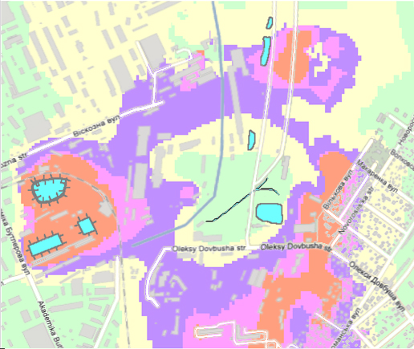
Рис. 1 Фрагмент карты с построенным уровнем грунтовых вод.

